DIRECTIVA SANITARIA: GESTIÓN DE PROYECTOS DE INVESTIGACIÓN INSTITUCIONALES EN EL INSTITUTO NACIONAL DE SALUD
ANEXO 11: FLUJO DEL PROCESO DE GESTIÓN DE PROYECTOS DE INVESTIGACIÓN INSTITUCIONALES Y COLABORATIVOS EN EL INSTITUTO NACIONAL DE SALUD

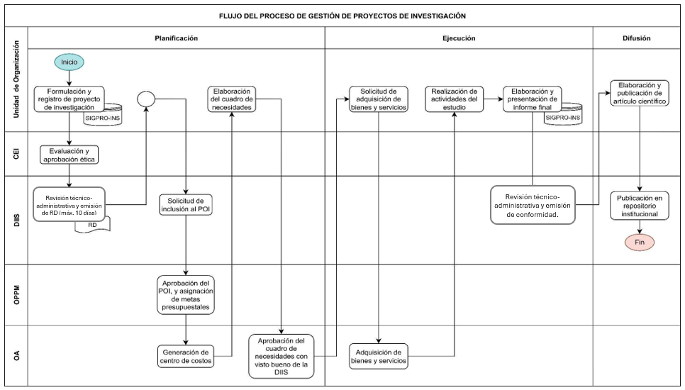

FLUJOGRAMA REGISTRO PROYECTOS NUEVOS:

PASO 1: Registro CEI - IP registra en REDCAp SIGPRO
Director/a de Centro envía solicitud de revisión DIRECTO a CEI o CEIA, según corresponda.
En caso de que corresponda revisión a ambos comités, se realizarán revisiones en paralelo.
NOTA: En el formulario REDCap, el IP deberá marcar a qué comité de ética corresponde la evaluación.

Paso 1.1. Secretario/a administrativo (x ahora Aldo) recepciona SGD y comunica al Presidente (vía email)
Paso 1.2. Secretario/a técnico (x ahora Yabar) designa a revisores.
Paso 1.3. Secretario administrativo deriva expediente (protocolo, CV y certificado en ética) a revisores (vía email)
Paso 1.4. Secretario administrativo actualiza matriz registro de expediente (en carpeta PC-CEI/CEIA).
Paso 1.5. Secretario técnico consolida los resultados y remite formato de observaciones al investigador/a, con copia al Presidente/a (vía email)
Paso 1.6. Investigador Principal remite al secretario técnico el levantamiento de observaciones.
EN EL CASO DE APROBACION DE LEVANTAMIENTO DE OBSERVACIONES:
Paso 1.7. Secretario técnico elabora los documentos de aprobación ética (constancia y memorando, y protocolo aprobado) para firma del Presidente.
Paso 1.8. Secretario administrativo remite por SGD los documentos aprobados al centro.
Paso 1.9. Secretario administrativo actualiza en REDCap la aprobación del CEI (subir constancia de aprobación para que se genere notificación a ArchivoSudiv, AEOPI2, SUDIV)

PASO 3:Registro DIIS - revisión posterior
Revisión admin - financiera (presupuesto,

Flujo:
- SUDI/ETINVS emite opinión favorable - se envía a asesoria legal para proyectar RD.

PASO 4:

PASO 2: Solicitud de registro vía SGD

Registro

